附件：
1.石首市2022年市直义务教育学校公开选调教师报名登记表
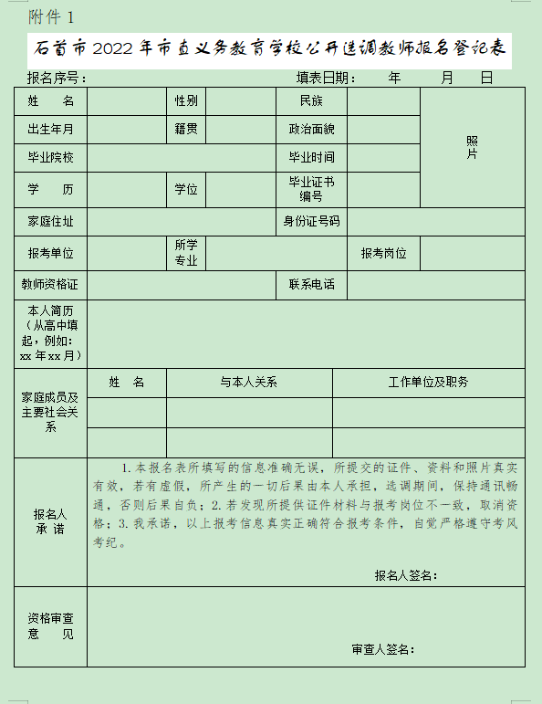
2.石首市2022年市直义务教育学校公开选调教师花名册
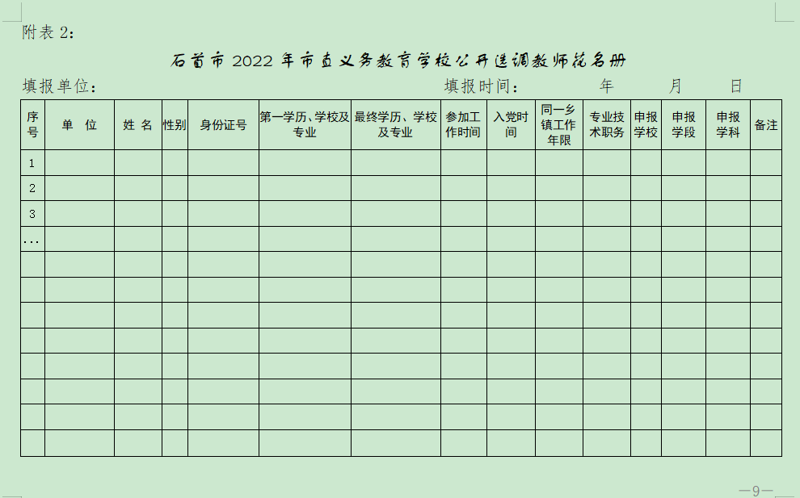
3.石首市2022年市直义务教育学校公开选调教师岗位及条件一览表
